**AMATÉR**

(THE AMATEUR)

**Premiéra: 10.4.2025**

20th. Century Studios

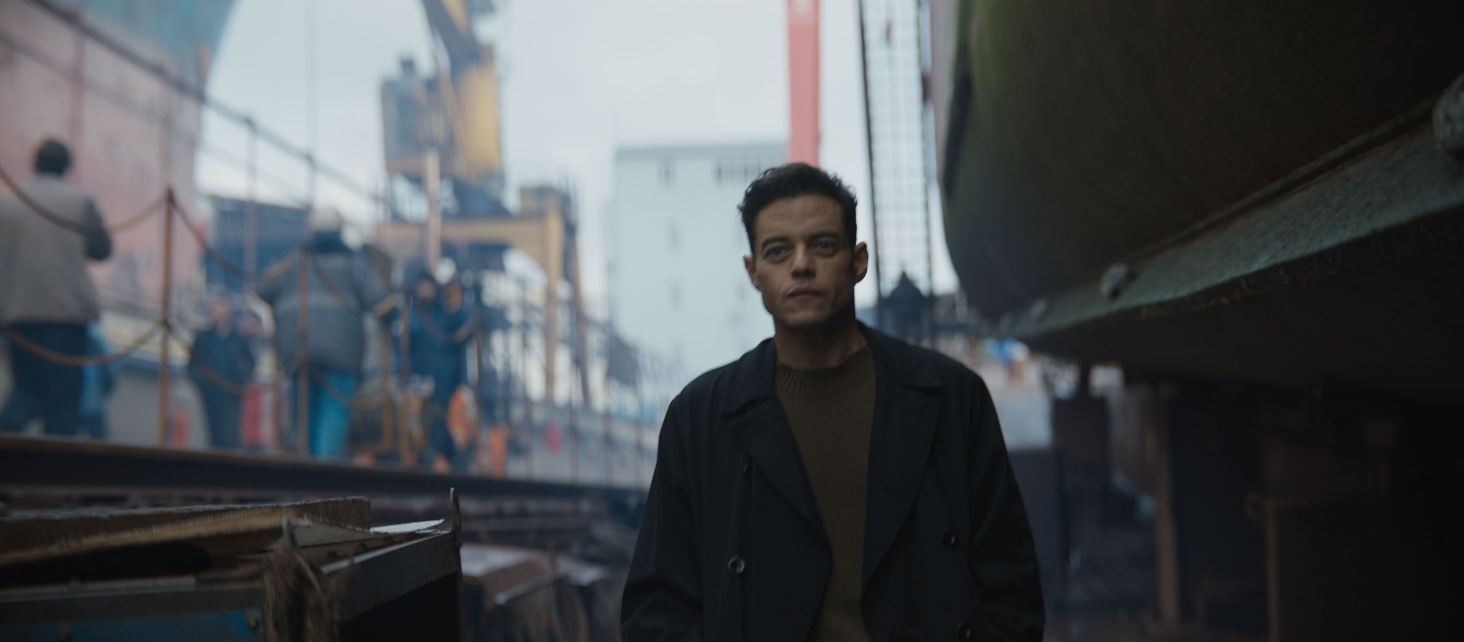

Réžia: James Hawes

Scenár: Ken Nolan, Gary Spinelli

Kamera: Martin Ruhe

Hrajú: Rami Malek, Rachel Brosnahan, Caitríona Balfe, Jon Bernthal, Michael Stuhlbarg, Holt McCallany, Julianne Nicholson, Adrian Martinez, Danny Sapani, Laurence Fishburne iní...

**Amatér je pripravovaný americký špionážny thriller režiséra Jamesa Hawesa a scenáristov Kena Nolana a Garyho Spinelliho, nakrútený podľa rovnomenného románu Roberta Littella z roku 1981. Hrajú v ňom Rami Malek, Rachel Brosnahan, Caitríona Balfe, Jon Bernthal, Michael Stuhlbarg, Holt McCallany, Julianne Nicholson, Adrian Martinez, Danny Sapani a Laurence Fishburne.**

Charlie Heller je brilantný, ale hlboko introvertný vyšetrovateľ CIA, ktorý pracuje v suterénne centrály v Langley a ktorého život sa obráti naruby, keď pri teroristickom útoku v Londýne zahynie jeho manželka. Keď jeho nadriadení odmietnu konať, vezme veci do vlastných rúk a vydá sa na nebezpečnú cestu naprieč svetom, aby vypátral páchateľov a využil svoju inteligenciu ako najlepšiu zbraň, aby unikol prenasledovateľom a dosiahol pomstu.

Prístupnosť: nevhodné pre vekovú kategóriu maloletých do 15 rokov

Desktriptory: násilie, strach

Žáner: špionážny thriller,

Verzia: anglicky so slovenskými titulkami

Minutáž: 120 minút

Formát: 2D DCP, zvuk 5.1, atmos